COLEGIO EMILIA RIQUELME
Guías de aprendizaje en casa
Grado: SEGUNDO
SEMANA DEL 17 AL 21 DE AGOSTO
Horas |  | Lunes | Martes | Miércoles | Jueves | Viernes
7 a 8 |  |  | Lengua castellana  Actividad en casa:  la coma y el párrafo | Religión  Bimestral de religión | Sociales  Actividad en casa:  Comidas típicas en casa | Sociales  Actividad en casa:  Relatos de los abuelos.
8 a 9 |  |  |  |  | Matemáticas:  Actividad en casa:  ¿Cuánto medimos? | Matemáticas  Clase virtual:  Painas 110 y 111
DESCANSO (desayuno)

9:30 a 10:30 |  |  | Matemáticas  Actividad en casa:  Cuerpos geométricos  Juego y Página 57 | Matemáticas  Clase virtual:  Concepto: El metro |  | Urbanidad  Clase virtual:  Bimestral de urbanidad
10:30 a 11:30 |  |  |  | Lengua castellana  Clase virtual:  Campo semántico juego y explicación | Lengua castellana:  Clase virtual:  Bimestral de ética | Ciencias  Actividad en casa:  Adaptaciones fisiológicas conceptos
DESCANSO (media mañana o almuerzo)

12 a 1 |  |  | Sociales:  Clase virtual:  Comidas típicas | Ciencias:  Clase virtual:  Adaptaciones sorprendentes  Socialización | Ciencias:  Actividad en casa:  Adaptaciones fisiológicas conceptos |  | Artística  Clase virtual:  Finalizar COLLAGE

ACTIVIDADES

LUNES 17 DE AGOSTO

MARTES 18 DE AGOSTO

- 7:00 a 8:00 am LENGUA CASTELLANA:

Agenda
Tema:

ACTIVIDAD:
En casa: Jugamos:
La coma: https://www.mundoprimaria.com/juegos-educativos/juegos-lenguaje/juego-coma
El párrafo:
QUE DESORDEN.

EL texto que leerás a continuación está en desorden, escribe en tu cuaderno el orden correcto de los párrafos ¿Cuántos párrafos encuentras?

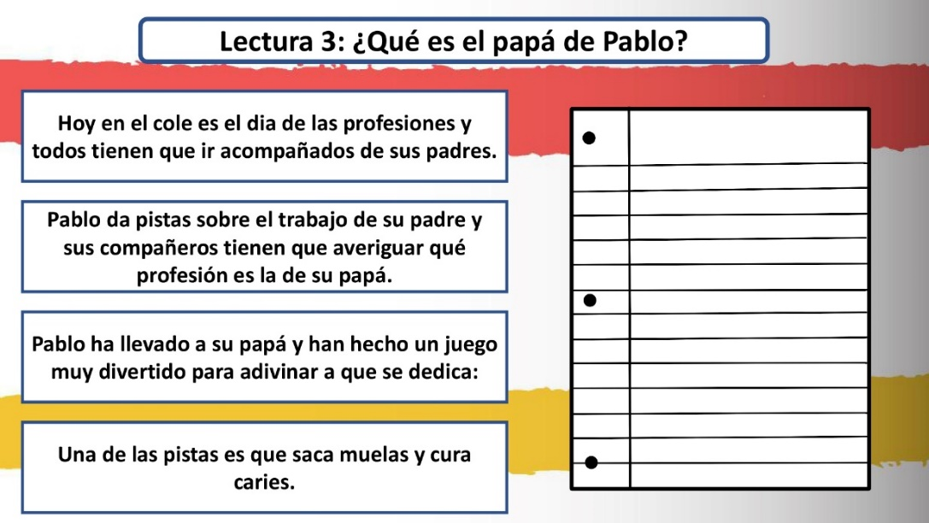
9:30 a 10:30 MATEMÁTICAS

Agenda:
Tema: CUERPOS GEOMÉTRICOS

ACTIVIDAD:
- En casa:
Jugamos: https://www.mundoprimaria.com/juegos-educativos/juegos-matematicas/juego-poliedros
Desarrolla la pagina 57 de tu libro de matemáticas.

- 12:00 a 1:00 SOCIALES

Agenda:
Tema DIVERSIDAD CULTURAL

ACTIVIDAD:
- Clase virtual: La alimentación también cambia de acuerdo a la cultura y lugar donde vivimos.
Explicación del tema

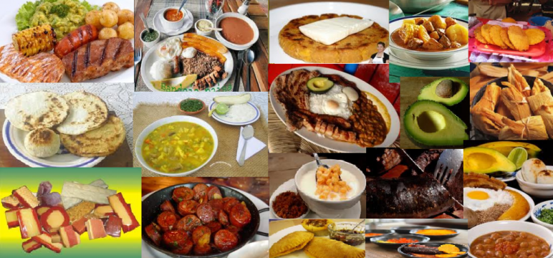

MIÉRCOLES 19 DE AGOSTO

- 7:00 a 8:00 am RELIGIÓN

Agenda:
Tema: BIMESTRAL TERCER PERIODO

ACTIVIDAD:
- Virtual: Este día realizaremos conexión (clase sincrónica) para desarrollar nuestro bimestral de religión correspondiente al tercer periodo académico, el enlace de la prueba se enviará por el chat del zoom

- 9:30 a 10:30 am MATEMÁTICAS

Agenda:
Tema: EL METRO

ACTIVIDAD:
- Clase virtual: Explicación de concepto, ejercicios y juegos.
Nota: Para la clase necesitaremos un metro y una regla.

EL METRO:

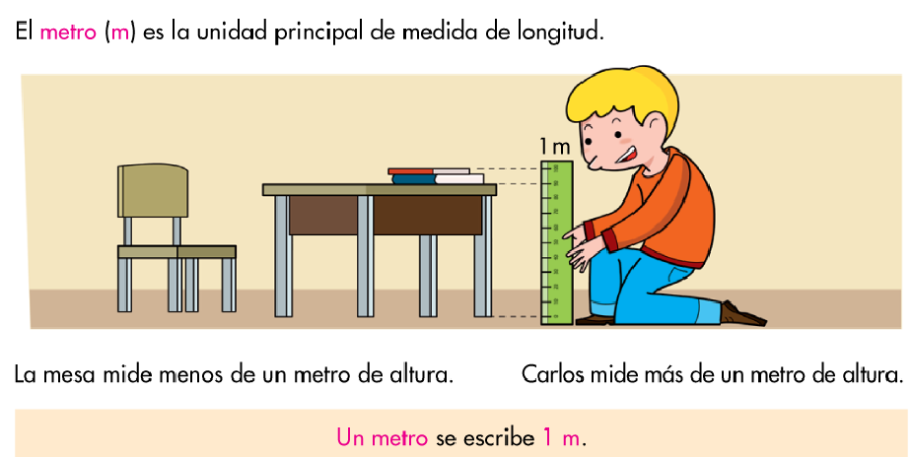

- 10:30 a 11:30 LENGUA CASTELLANA

Agenda:
Tema: SIGNIFICADO Y CAMPO SEMANTICO.

ACTIVIDAD:

- Clase virtual: Explicación del tema, juego en clase.

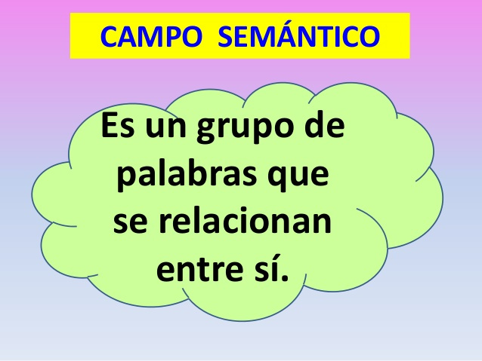

- 12: 00 a 1:00 pm CIENCIAS

Agenda
Tema: ADAPTACIONES SORPRENDENTES

ACTIVIDAD

- Clase Virtual: Socializaremos la consulta realizada la clase anterior y realizaremos explicación de las adaptaciones
Videíto de profundización: https://youtu.be/71Y3Dawo65k

JUEVES 20 DE AGOSTO

- 7:00 a 8:00 am SOCIALES

Agenda
Tema: DIVERSIDAD CUTURAL

ACTIVIDAD:
En casa: COCINAMOS EN FAMILIA

Cocinar en familia, conversar en torno a la elaboración de los alimentos, aprender recetas familiares y reunirnos en familia alrededor de la mesa, es una de las tradiciones mas bonitas de nuestro país y de muchos otros lugares del mundo.
La cocina y la mesa siempre han sido un lugar de encuentro y gratos momentos, es por eso que nuestro país cuanta con una gran variedad de platos llenos de amor que hacen parte de nuestra cultura.

- El día de hoy escogerás con tu familia un plato típico a elaborar y tu actividad será escribir la receta en tu cuaderno de Sociales.

NOTA:
La actividad podrá desarrollarse en el tiempo en el que sea posible realizarla (fin de semana, por ejemplo) y enviaran evidencia después de los bimestrales a través de fotos o un corto video.
Es decir, el día de hoy solo escogerán el plato típico y escribirán la receta en el cuaderno y el martes 1 de septiembre enviarán la evidencia

- 8:00 a 9:00 am MATEMÁTICAS

Agenda
Tema: EL METRO

ACTIVIDAD:
- En casa: ¿Cuánto medimos? Con ayuda de un familiar y el metro de casa mide a los integrantes de tu familia incluida tú, escribe en tu cuaderno la altura de cada uno y responde ¿Quién es el más alto? Y ¿Quién es el más bajo?

- 10:30 a 11:30 LENGUA CASTELLANA

Agenda
Tema: BIMESTRAL DE ÉTICA

ACTIVIDAD:
- Clase virtual: Este día en clase virtual de lengua castellana desarrollaremos el bimestral del área de ética correspondiente al tercer periodo académico, el enlace de la evaluación se enviará por el chat de zoom.

- 12:00 a 1:00 pm CIENCIAS

Agenda
Tema: ADAPTACIONES FISIOLÓGICAS

ACTIVIDAD:
- En casa: consigna en tu cuaderno los conceptos, puedes imprimir y pegar.

Las adaptaciones fisiológicas son cambios internos en el organismo de los seres vivos.

Hibernación: Se da con el fin de evitar las temperaturas muy frías y la escasez de comida ejemplo: el oso

Estivación: mecanismo para hacer frente a las altas temperaturas y los ambientes secos. Consiste en buscar un lugar fresco o bajo tierra. Ejemplo el caracol.

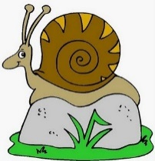

Producción de veneno o sustancias: Algunos animales producen sustancias venenosas, irritantes o de mal olor para defenderse: Ejemplo: el zorrillo

Video de profundización: https://youtu.be/hfA8BvzlXMI

VIERNES 21 DE AGOSTO.

- 7:00 a 8:00 am SOCIALES

Agenda
Tema: DIVERSIDAD

ACTIVIDAD:
En casa:
COMPARTIMOS CON LAS ABUELAS O ABUELOS.

No hay nada más divertido que escuchar las historias de los abuelos: De su niñez, del lugar donde vivían, de sus paseos, de sus luchas, de cuentos y relatos que han pasado de generación en generación.

Si no estas con ellos en casa, puedes aprovechar la oportunidad para hacerles una llamada y darles un saludito.

Pide a tus abuelos que te cuenten una historia tradicional: Un mito, una leyenda, un cuento, un relato que ellos se sepan y les hayan contado sus abuelos también cuando eran chicos.

- Escribe en tu cuaderno el nombre de la historia, el tipo de texto (Mito, leyenda, cuento, relato, poema…) y realiza un dibujo.

NOTA: Compartiremos la actividad el día martes en clase virtual.

- 8:00 a 9:00 am MATEMÁTICAS

Agenda
Tema: METRO

ACTIVIDAD:

- Clase virtual: Desarrollamos paginas 116 y 117 de nuestro libro de matemáticas

- 9:30 a 10:30 am URBANIDAD

Agenda
Tema: BIMESTRAL TERCER PERIODO

ACTIVIDAD:

- Clase virtual: El día de hoy durante esta hora presentaremos nuestro bimestral de urbanidad correspondiente al tercer periodo académico, el enlace de a prueba se enviará por el chat del zoom.

- 10:30 a 11:30 am CIENCIAS

Agenda:
Tema: ADAPTACIONES FISIOLÓGICAS

ACTIVIDAD:
- En casa: Continuaremos con las adaptaciones fisiológicas comenzadas el día de ayer

Consigna en tu cuaderno:

Alimentación:

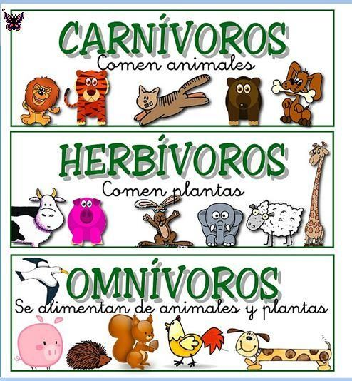 NOTA: dibuja solo un ejemplo de cada uno.

Respiración:

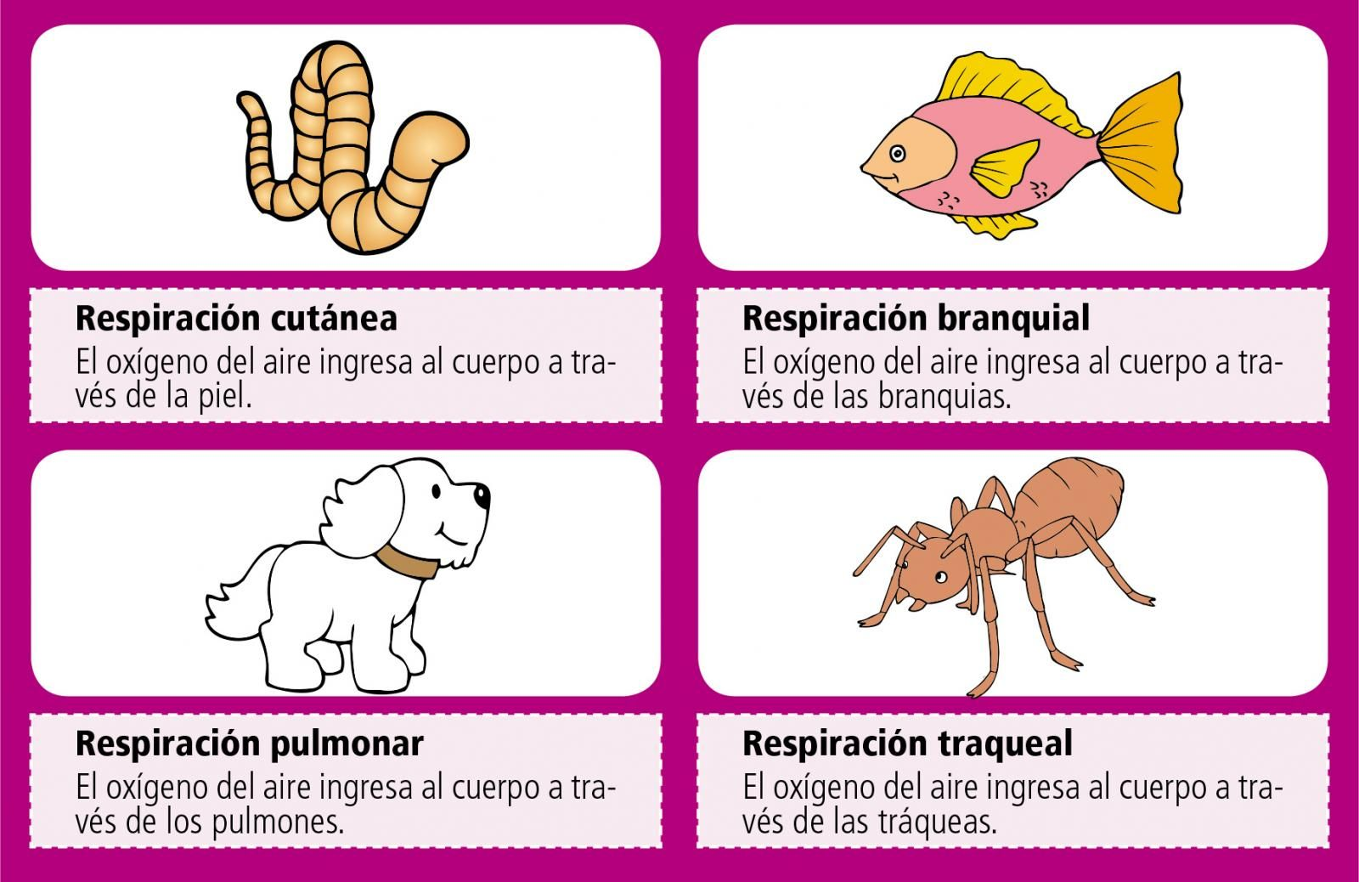

Jugamos: ¿Que comen? https://www.mundoprimaria.com/juegos-educativos/juegos-ciencias/juegos-animales

- 12:00 a 1:00 pm ARTÍSTICA
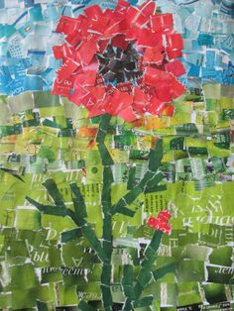
Agenda
Tema: COLLAGE

Actividad
- Clase virtual:
Finalizaremos nuestro collage, este será nuestro bimestral del área de Artística.

PARA TENER EN CUENTA

EVIDENCIAS PARA ESTA SEMANA:

Como tendrán los bimestrales de las áreas de menor intensidad solo deberán enviar como evidencias:
Las paginas 116 y 117 desarrolladas el día viernes en clase sincrónica

